ИИН 860114402110
Ватсап телефоны 8 777 973 60 70

СЕИЛХАНОВА Кундызай Орынхановна,
«Бірінші мамыр» жалпы орта білім беретін мектебінің бастауыш сынып мұғалімі.
Түркістан облысы, Төлеби ауданы

КҮН МЕН ТҮН НЕЛІКТЕН АЛМАСАДЫ?

Оқу бағдарламасына сәйкес оқыту мақсаты: |  | 3.4.3.1 Жердің өз осінен айналуының салдарын түсіндіру;  3.1.2.3 Экспериментті жоспарлау және жүргізу.
Сабақтың мақсаты |  | Жердің өз осінен айналуының салдарын түсіндіру.
Құндылықтар |  | Талап: Қоршаған орта тазалығын сақтайды.
Сабақтың барысы
Сабақтың кезеңі/  уақыты | Педагогтің әрекеті |  | Оқушының әрекеті | Бағалау | Ресурстар
Сабақтың басы  5 минут  Өткенді пысықтау  5 минут  Сабақтың ортасы  24 минут  Сергіту сәтті  2 минут  Сабақты қорыту  6 минут  Кері байланыс  5 минут | Психологиялық ахуал қалыптастыру  «Амандасу» әдісі  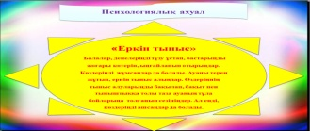  Топқа бөлу  «Түстерді таңдай біл» әдісі  1-топ. «күн»  2-топ. «түн»  3-топ. «жер»  Өткенді пысықтау  «Ұяшық таңдау » әдісі  1. Ең алғаш ғарышқа ұшқан отандасымыз ?  2.341 күн болған ғарышкеріміз кім?  3.Ғарышта күрделі эксперименттер жүргізген ғарышкер?  4.Ғарыш кемесі қайдан ұшырылады ?  5.Ғарышайлағы қай жылдан бері жұмыс істеп келеді ?  6.Ғарышқа немен ұшады?  7.Ғарышқа ұшу кезінде жүктің салмағы қанша болу керек ?  8.Реактивті қозғалтқыш дегеніміз не?  Жұмбақ  Жаңа тақырып  Ұжымдық жұмыс  «Қызықты жаттығу» әдісі  Оқулықпен жұмыс  Қай жарық көзі барлығынан жарығырақ?  Оның ғаламшарымыз үшін қандай маңызы бар?  Топтастыру жаса  Ғаламшарымыздың құпиясы неде?  Глобусты қалай ұстап тұр?  Бейне ролик  Зерттеу жұмысы  Дәптермен жұмыс  Сергіту сәті  Білім алушылар ортаға шығып, біреуі Күн болады. Қалғандары күнді айнала қозғалатын планеталар қимылын жасау.  ЕБҚ  Суреттерге қара.  Фотосуретерден не көріп тұрсың?Оларға не ортақ.  ЕҚБ  «Мен зерттеушімін» әдісі  Нелікт ен күн мен түн алмасады?  Топтық жұмыс  1-топ  2-топ  3-топ  Жұптық жұмыс  Жасырынған сөздер  Қар кесегі әдісі  Жер өсінен айналмай қалса не болады?  Жер мен Күннің байланысы болады ма?  Жер мен Күннің байланысының маңыздылығы неде?  Не себепті олар бір-бірімен байланыста?  Кері байланыс  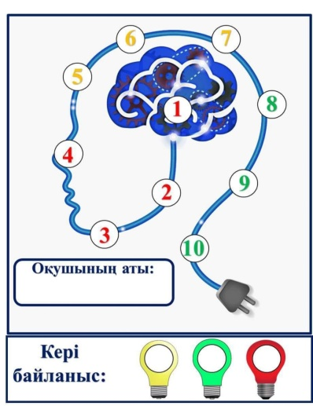 |  | Қол алысады  Құшақтасады  Иық қағыстырады  Арқадан қағады  Топқа бөлінеді  Қойылған сұрақтарға жауап береді  Жұмбақтың шешуін табады  Оқулықтағы тапсырмалармен танысады  Зерттеу жүргізеді  Дәптердегі тапсырманы орындайды  Топтастыру жасайды  Жұптық жұмыс жасайды  Кері байланыс жасайды |   Тамаша!  Дескриптор:  Қазақтардың арасынан ұшқан алғашқы адамдарды атайды-1б  Дескриптор:  Шешуін тапқанға 1б  Қай жарық көзі барлығынан жарығырақ болады-1б  Оның ғаламшарымыз үшін қандай маңызы екенін бар айтады-1б  Ғаламшарымыздың құпиясын айтады-1б  Дескриптор:  Зерттеу жұмысын жүргізеді-1б  Дәптердегі тапсырманы орындайды -1б  Фотосуретер ден не көрініп тұрады-1б-1б  Дескриптор:  Суреттегі берілген заттардың атауларын атайды -1б  Өтілген тақырыпты меңгерген-1б | Қозғалыстар  Топ атаулары  Топтастыру  ға арналған парақтар  Зымыран ,ұшақтың суреттері  Қима парақ  Таныстыры лым жасауға арналған заттар  Плакаттар  Фломастер  А4 парағы  Маркер  Кері байланыс тақта

